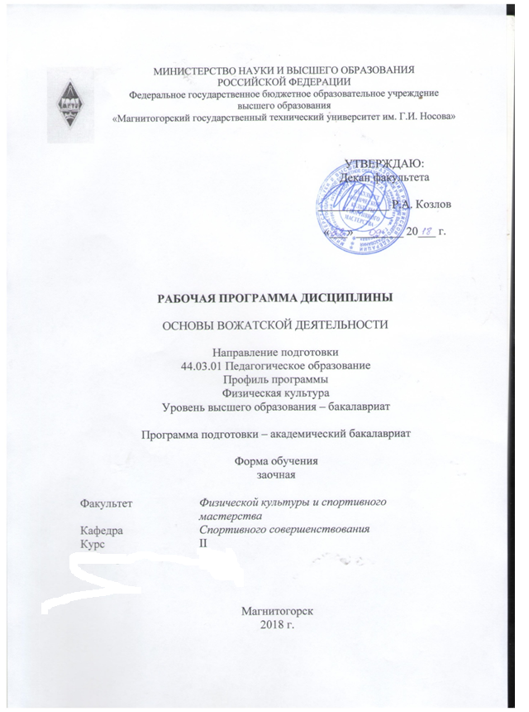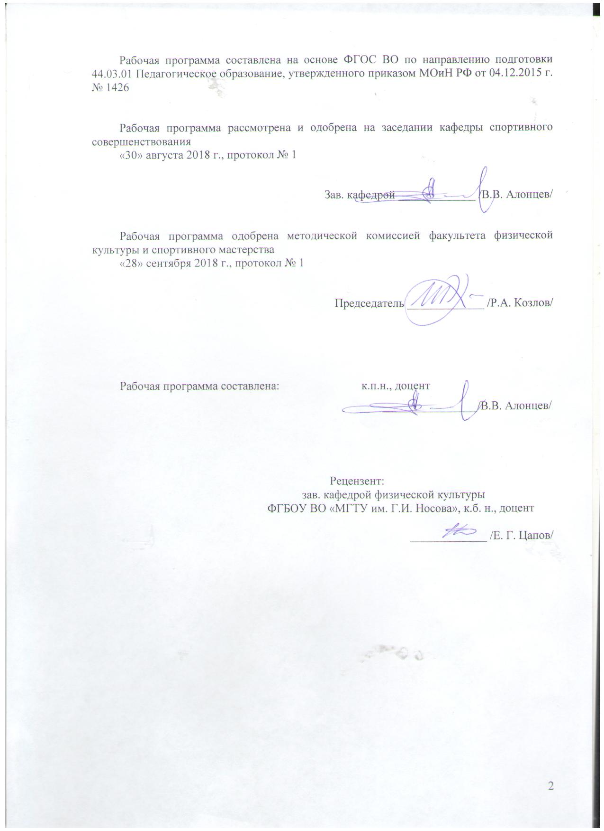

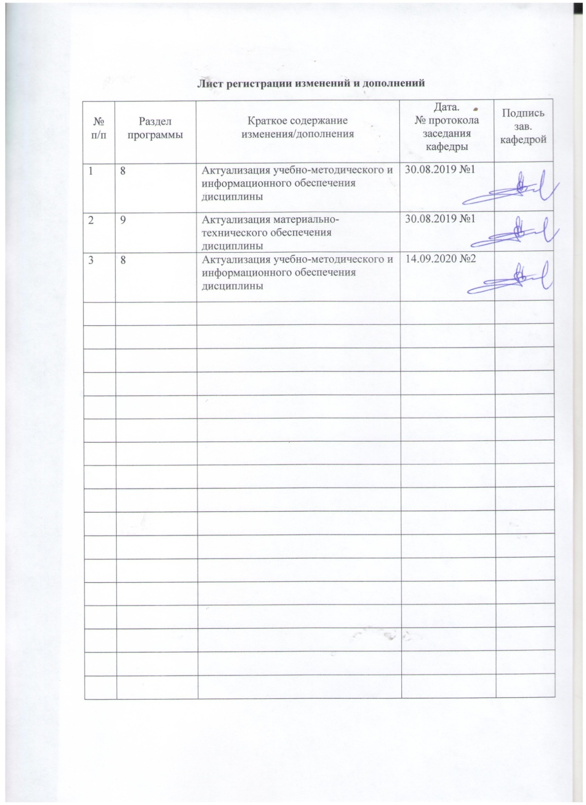

1 Цели освоения дисциплины
Целями освоения дисциплины «Основы вожатской деятельности» являются:
- формирование и развитие компетенций, позволяющих осуществлять педагогическую продуктивную деятельность в детских оздоровительных лагерях;
- формирование психолого-педагогических знаний в области методики организации летнего отдыха детей и подростков;
- овладение современными практическими умениями и навыками по организации разнообразной деятельности детей и подростков в летний период;
- обучение конкретным технологиям педагогической деятельности, умению их применить в различных ситуациях;
- формирование личностного мотивационно-ценностного отношения к здоровому образу жизни, овладение медико-профилактическими навыками по укреплению, поддержанию и сохранению здоровья ребенка, практическое освоение технологий организации оздоровления детей;
- развитие профессионально значимых качеств вожатого, коммуникативных умений;
- формирование общей культуры отдыха детей, популяризация активных форм отдыха;
- формирование умений планировать и проводить мероприятия различных форм и видов с учетом возрастных и индивидуальных особенностей детей;
- формирование у студентов теоретической и практической готовности к педагогической деятельности в условиях организации летнего отдыха детей и подростков;
- формирование положительной мотивации на предстоящую деятельность, чувства коллективизма, гордости за причастность к общему делу.

2 Место дисциплины в структуре образовательной программы
подготовки бакалавра
Дисциплина «Основы вожатской деятельности» входит в вариативную часть блока 1 образовательной программы по направлению подготовки педагогическое образование, профиль «Физическая культура».
Для изучения дисциплины необходимы знания (умения, навыки), сформированные в результате изучения дисциплин: «Психология», «Современная государственная образовательная политика», «Педагогика», «Возрастная анатомия, физиология и гигиена», «Безопасность жизнедеятельности», «Организация и судейство соревнований.
Знания (умения, навыки), полученные при изучении данной дисциплины, будут необходимы при прохождении производственной - летней педагогической практики

3 Компетенции обучающегося, формируемые в результате освоения
дисциплины и планируемые результаты обучения
В результате освоения дисциплины «Основы вожатской деятельности» обучающийся должен обладать следующими компетенциями:

Структурный  элемент  компетенции | Планируемые результаты обучения
ОПК-2 способностью осуществлять обучение, воспитание и развитие с учетом социальных, возрастных, психофизических и индивидуальных особенностей, в том числе особых образовательных потребностей обучающихся
Знать | - возрастные анатомо-физиологические особенности развития детей и подростков;  - психолого-педагогические основы организации летнего отдыха детей и подростков;  - социально-психологический портрет современного школьника и проблемы современного детского движения;  - механизмы организации процессов обучения, воспитания и развития с учетом социальных, возрастных, психофизических и индивидуальных особенностей, в том числе особых образовательных потребностей воспитанников.
Уметь | - организовывать процессы обучения, воспитания и развития с учетом социальных, возрастных, психофизических и индивидуальных особенностей, в том числе особых образовательных потребностей воспитанников;  - формулировать конкретные задачи, планировать и проводить основные виды занятий с различными возрастными группами учащихся;  - применять полученные знания при проведении КТД с детьми разного возраста;  - использовать разнообразные формы занятий, подбирать средства и методы с учетом возрастных, морфофункциональных индивидуальных особенностей занимающихся.
Владеть | - методами и средствами организации процессов обучения, воспитания и развития с учетом социальных, возрастных, психофизических и индивидуальных особенностей, в том числе особых образовательных потребностей воспитанников;  - навыками осуществления внеучебного процесса с учетом возрастных и индивидуальных особенностей обучающихся;  - навыками подбирать и применять игры с детьми разного возраста.
ОПК-6 готовностью к обеспечению охраны жизни и здоровья обучающихся
Знать | - способы выхода из экстремальных ситуаций в ДОЛ;  - теоретические основы обеспечения охраны жизни и здоровья воспитанников;  - основы техники безопасности при проведении спортивных и подвижных игр;  - требования по охране жизни и здоровья детей в детском оздоровительном лагере.
Уметь | - создавать условия для обеспечения охраны жизни и здоровья воспитанников;
Владеть | - практическими умениями и навыками поведения в чрезвычайных ситуациях;  - навыками обеспечения охраны жизни и здоровья воспитанников;  - техникой оказания первой помощи.
ПК-3 способностью решать задачи воспитания и духовно-нравственного развития обучающихся в учебной и внеучебной деятельности
Знать | - методику организации досуговой деятельности детей и подростков в системе летнего организованного детского отдыха;  - принципы и методические основы планирования работы с детьми и подростками;  - содержание задач воспитания и духовно-нравственного развития обучающихся в учебной и внеучебной деятельности.
Уметь | - разрабатывать, организовывать и проводить игры, коллективно-творческие дела, праздники, конкурсы и другие мероприятия;  - проектировать и планировать тематическую смену в ДОЛ с учетом характеристики комплексной организации смены ДОЛ;  - разрабатывать документы планирования, составлять планы-конспекты занятий различной направленности.
Владеть | - методами организации и проведения игр и игровых программ, праздников, коллективно-творческих дел;  - способами мотивации и включения в деятельность участников воспитательного процесса.
ПК-7 способностью организовывать сотрудничество обучающихся, поддерживать активность и инициативность, самостоятельность обучающихся, развивать их творческие способности
Знать | - особенности формирования и развития временного детско-подросткового коллектива, методы диагностики детско-подросткового коллектива и достижений воспитанников;
Уметь | - выявлять интересы, творческие наклонности и способности детей и подростков и условия для их реализации;  - осуществлять подборку входной, текущей и итоговой диагностики личности ребенка и детского коллектива в детском оздоровительном лагере;  - осуществлять анализ разных способов взаимодействия людей и повышать его эффективность средствами сотрудничества.
Владеть | - способами организации и проведения современных методов диагностирования достижений воспитанников и детского коллектива;  - методами организации жизнедеятельности детско-подросткового коллектива на основе сотрудничества воспитанников, способами стимулирования активности и инициативности воспитанников;  – способами организации совместной деятельности обучающихся и воспитанников с целью развития их активности, инициативности, самостоятельность и творческих способностей.

4 Структура и содержание дисциплины
Общая трудоемкость дисциплины составляет 3 зачетных единицы 108 акад. часов, в том числе:
– контактная работа – 4,4 акад. часов:
– аудиторная – 4 акад. часов;
– внеаудиторная – 0,4 акад. часа.
– самостоятельная работа – 104 акад. часа;

Раздел/ тема  дисциплины | Курс | Аудиторная  контактная работа  (в акад. часах) |  |  | Самостоятельная работа (в акад. часах) | Вид самостоятельной  работы | Форма текущего контроля успеваемости и  промежуточной аттестации | Код и структурный  элемент  компетенции
 |  | лекции | лаборат.  занятия | практич. занятия

1. Правовое регулирование деятельности вожатого
1.1. Основные законодательные акты, регламентирующие деятельность вожатого. | 3 |  |  |  | 6 | Поиск дополнительной информации по заданной теме.Самостоятельное изучение учебной литературы. | Тестирование на образовательном портале.  Опрос. | ОПК-6 – зув.
1.2. Специфика организации летнего отдыха детей и подростков. Структура лагерной смены. | 3 | 0,5 |  |  | 6 | Поиск дополнительной информации по заданной теме. Самостоятельное изучение учебной литературы. Работа с электронными библиотеками. | Тестирование на образовательном портале. Опрос. План-сетка на смену. | ОПК-2 – зув,  ОПК-6 – зув,  ПК-3-зув,  ПК-7- зув.
Итого по разделу |  | 0,5 |  |  | 12
2. Психолого-педагогические основы организации летнего отдыха детей и подростков
2.1. Возрастные особенности детей. Младший школьный возраст (7-9 лет). | 3 |  |  | 0,3 | 10 | Поиск дополнительной информации по заданной теме. Самостоятельное изучение учебной литературы.Работа с электронными библиотеками. | Тестирование на образовательном портале. Опрос. План-сетка на смену. | ОПК-2 – зув,  ОПК-6 – зув,  ПК-3-зув,  ПК-7- зув.
2.2. Возрастные особенности детей. Средний школьный возраст (10-12 лет). | 3 |  |  | 0,3 | 10 | Поиск дополнительной информации по заданной теме. Самостоятельное изучение учебной литературы. Работа с электронными библиотеками. | Тестирование на образовательном портале. Опрос. План-сетка на смену. | ОПК-2 – зув,  ОПК-6 – зув,  ПК-3-зув,  ПК-7- зув.
2.3. Возрастные особенности детей. Старший школьный возраст (13-17 лет). | 3 |  |  | 0,4 | 10 | Поиск дополнительной информации по заданной теме. Самостоятельное изучение учебной литературы. Работа с электронными библиотеками. | Тестирование на образовательном портале. Опрос. План-сетка на смену. | ОПК-2 – зув,  ОПК-6 – зув,  ПК-3-зув,  ПК-7- зув.
2.4. Работа с разновозрастным отрядом. Наказания и поощрения детей. Конфликты и методы решения. | 3 | 0,5 |  | 1 | 10 | Поиск дополнительной информации по заданной теме. Самостоятельное изучение учебной литературы. Работа с электронными библиотеками. | Тестирование на образовательном портале. Опрос. План-сетка на смену. | ОПК-2 – зув,  ОПК-6 – зув,  ПК-3-зув,  ПК-7- зув.
Итого по разделу |  | 0,5 |  | 1 | 40
3 Методические основы организации летнего отдыха детей и подростков
3.1. КТД в отряде и лагере. Этика выступления отряда в общелагерных мероприятиях. Сценарии массовых мероприятий. | 3 | 1 |  | 1,4 | 38 | Поиск дополнительной информации по заданной теме. Самостоятельное изучение учебной литературы. Работа с электронными библиотеками. | Тестирование на образовательном портале. Опрос. Проведение КТД в группе. | ОПК-2 – зув,  ОПК-6 – зув,  ПК-3-зув,  ПК-7- зув.
3.2. Основные режимные моменты. Правила выхода отряда за территорию. Купание детей. Проведение подвижных и спортивных игр. | 3 |  |  |  | 6 | Поиск дополнительной информации по заданной теме. Самостоятельное изучение учебной литературы. Работа с электронными библиотеками. | Тестирование на образовательном портале. Опрос. | ОПК-2 – зув,  ОПК-6 – зув,  ПК-3-зув,  ПК-7- зув.
Итого по разделу |  | 1 |  | 1,4 | 44
4. Физкультурно-оздоровительная и спортивно-массовая работа в лагере. Игры физкультурно-оздоровительные и спортивно- массовые.
4.1 Основы техники безопасности при проведении спортивных мероприятий и купании детей. | 3 |  |  |  | 4 | Поиск дополнительной информации по заданной теме. Самостоятельное изучение учебной литературы. Работа с электронными библиотеками. | Тестирование на образовательном портале. Опрос. | ОПК-6 – зув.
4.2. Первая медицинская помощь. | 3 |  |  |  | 4 | Поиск дополнительной информации по заданной теме. Самостоятельное изучение учебной литературы. Работа с электронными библиотеками. | Тестирование на образовательном портале. Опрос. | ОПК-6 – зув.
Итого по разделу |  |  |  |  | 8
Итого по дисциплине | 3 | 2 |  | 2,4 | 104 |  | зачет

5 Образовательные и информационные технологии
В ходе освоения дисциплины при проведении аудиторных занятий используются следующие образовательные технологии:
Традиционные образовательные технологии.Данные технологии ориентируются на организацию образовательного процесса, предполагающую прямую трансляцию знаний от преподавателя к студенту (преимущественно на основе объяснительно-иллюстративных методов обучения). Обучение проводится через практические занятия, в ходе этих занятий студенты осваивают конкретные умения и навыки по предложенному алгоритму.Игровые технологии.Данная технология реализовывается в ходе учебных занятий при проведении игр разной направленности. Информационно-коммуникационные образовательные технологии. Использование мультимедийного оборудования при проведении практических занятий.

6 Учебно-методическое обеспечение самостоятельной работы обучающихся
По дисциплине «Основы вожатской деятельности» предусмотрена аудиторная самостоятельная работа обучающихся.
Аудиторная самостоятельная работа студентов предполагает выполнение тестовых заданий на образовательном портале, опрос студентов, разработка планов-сеток работы с детьми разного возраста в течении лагерной смены.

Перечень тем для подготовки к практическим занятиям:
Раздел I. Нормативно-правовые основы организации летнего отдыха детей и подростков и деятельности педагога в учреждении детского отдыха.
Тема 1.1. Введение. Современные стратегии воспитания и развития личности ребенка. Основные направления государственной социальной политики в сфере организации летнего отдыха детей. Нормативно-правовые акты в сфере летнего отдыха детей и подростков. Детский оздоровительный лагерь в современных условиях.
Тема 1.2. Законодательные основы деятельности детского оздоровительного лагеря (ДОЛ). Правовые и организационные основы деятельности вожатого в ДОЛ. Правовые акты, обеспечивающие физическое, интеллектуальное, правовое, социальное развитие ребенка. Правовое обеспечение необходимых условий жизнедеятельности и развития ребенка в ДОЛ. Конвенция о правах ребенка. Сфера деятельности вожатого. Квалификационные требования к вожатым. Функциональные обязанности. Система должностного подчинения. Правовые гарантии социальной защиты. Педагогическая документация вожатого.
Тема 1.3. Основы безопасности жизнедеятельности и медико-санитарное обеспечение отдыха детей в ДОЛ. Общие меры безопасности жизнедеятельности: правила проведения купания детей, правила перевозки детей, правила проведения экскурсий и турпоходов, правила выхода отряда за территорию лагеря. Санитарно-гигиенические требования к организации спортивных, туристических, культурно-массовых мероприятий и игр. Требования к вожатому по обеспечению контроля за соблюдением детьми правил личной гигиены.
Раздел II. Психолого-педагогические основы организации летнего отдыха детей и подростков.
Тема 2.1. Особенности формирования временного детско-подросткового коллектива. Основные концепции развития детского коллектива. Социально-психологические процессы в первично-организованной группе. Закономерности развития группы. Особенности каждого этапа и действия вожатого.
Тема 2.2. Конфликты в детской среде и стратегии выхода из них Ролевая игра «Конфликт». Стратегии и методы разрешения конфликта.
Тема 2.3. Психолого-педагогическая диагностика личности ребенка и детского коллектива в детском лагере Методика проведения входной, текущей и итоговой диагностики личности ребенка и детского коллектива в учреждении детского летнего отдыха.
Раздел III. Методические основы организации летнего отдыха детей и подростков.
Тема 3.1. Характеристика комплексной организации смены ДОЛ. Логика, формы и содержание лагерной смены. Особенности организационного, основного и заключительных этапов смены. Основные задачи отрядного вожатого. Характеристика кризисов лагерной смены.
Тема 3.2. Принципы и методические основы планирования работы с детьми. Понятие «план». Основные принципы планирования. Виды планов, используемые в работе вожатого:
1. Отрядный план-сетка. Основные ограничения в его составлении, формы и приемы составления.
2. Личный план вожатого. Схема личного плана вожатого, необходимость его разработки. Алгоритм анализа прожитого дня и проблемный ситуаций.
Тема 3.3. Методика подготовки массовых мероприятий. Виды массовых мероприятий: представление, концерт, праздник, зрелище. Режиссура праздника. Разработка сценария. Организационная основа праздника. Организационный план проведения праздника. Виды праздника. Разработка плана организационного обеспечения праздника. Разработка сценария творческого мероприятия.
Тема 3.4. Методика организации и проведения коллективных творческих дел. Понятие «коллективное творческое дело». Цели коллективно-творческих дел. Виды КТД и особенности его организации. Основные этапы подготовки КТД: планирование, пропаганда идеи, повышение интереса, подведение итогов, обратная связь.
Тема 3.5. Методика организации игр и вечернего (отрядного) огонька с детьми и подростками в ДОЛ. Понятие «игра». Роль игры в формировании личности ребенка. Правила организации игр. Виды игр и особенности их проведения:
- массовые игры (игры на знакомство, игры в автобусе, игры-кричалки, игры на внимание и координацию, игры, воздействующие на эмоциональный настрой, спортивные игры);
- интеллектуальные игры;
- творческие игры;
- игры на местности;
- имитационные игры;
- сюжетно-ролевые игры.
Вечерний (отрядный) огонек, его организационные и содержательные основы. Виды «огоньков» и особенности их проведения.
Тема 3.6. Экстремальные ситуации в ДОЛ и действия вожатого в них. Понятие «экстремальная ситуация». Экстремальные ситуации в ДОЛ и действия вожатого в них: пожар, ДТП, гроза, ураган, потеря ребенка во время прогулки, в отряде, «ЧП» во время купания, самовольный выход детей за пределы лагеря, конфликт с местной молодежью, резкое ухудшение здоровья ребенка.
Раздел IV. Разработка программ лагерных смен.
Тема 4.1. Технология разработки. Идея. Создание. Принципы и методики планирования. Методика и технология подготовки и проведения коллективного творческого дела. Программа мероприятий лагеря. Методика организации режимных моментов. Отрядные программы. План-сетка отряда.
Тема 4.2. Роль тематических дней в смене. Классификация тематических дней. Патриотическое воспитание. Экологическое воспитание. Конструирование тематических дней. Тематические смены. Сюжетно-ролевая игра в лагере.
Тема 4.3. Управление в лагере. Самоуправление: понятие, цели, принципы самоуправления. Формы организации самоуправления в лагере. Педагогические аспекты самоуправления. Роль вожатого в организации детского самоуправления.

Примерный тест на проверку полученных знаний
1. Воспитатель (вожатый) оздоровительного лагеря имеет право: (несколько ответов)
1) разрешить беседовать родителям с детьми на территории отряда;
2) разрешить беседовать родителям с детьми на территории оздоровительного лагеря вне поля зрения;
3) отпускать ребенка с родителями на неопределенное время;
4) все ответы верны
2. Воспитателю (вожатому) оздоровительного лагеря запрещается: (несколько ответов)
1) играть с детьми в шумные игры;
2) проводить купание в разрешенных местах;
3) оставлять детей без присмотра в любое время дня и ночи.
3. Воспитателю (вожатому) запрещается: (несколько ответов)
1) играть с детьми в спортивные игры;
2) проводить купание в непроверенных местах;
3) устраивать праздники Нептуна.
4. Воспитателю (вожатому) запрещается: (несколько ответов)
1) отдыхать в тихий час;
2) выезжать, выходить за пределы оздоровительного лагеря без ведома директора оздоровительного лагеря;
3) проводить экскурсии по территории оздоровительного лагеря.
5. Воспитателю (вожатому) запрещается: (несколько ответов)
1) организовывать зарядку без отряда;
2) находится на территории лагеря с посторонними людьми;
3) принимать участие в дискотеке.
6. Купание в реке, водоеме, море, бассейне проводится в присутствии: (несколько ответов)
1) директора оздоровительного лагеря, старшего вожатого;
2) воспитателей (вожатых) отряда, медицинского работника, инструкторов по физкультуре и плаванию;
3) директора оздоровительного лагеря или старшего вожатого, воспитателей (вожатых) отряда, медицинского работника, инструкторов по физкультуре и плаванию.
7. Воспитателю (вожатому) запрещается: (несколько ответов)
1) организовывать зарядку без отряда;
2) находится на территории лагеря с посторонними людьми;
3) принимать участие в дискотеке.
8. Участники организации купания располагаются следующим образом: (несколько ответов)
1) все на берегу;
2) все в воде;
3) один воспитатель (вожатый) у знаков ограждения, другой наблюдает с берега за купающимися детьми.
9. Наличие детей во время купания проверяется воспитателем (вожатым): (несколько ответов)
1) перед входом в воду независимо от возраста;
2) после выхода из воды;
3) перед входом в воду и после выхода из воды независимо от возраста.
10. С целью предупреждения несчастных случаев с детьми директор оздоровительного лагеря перед проведением туристического похода или экскурсии издает приказ, в котором указывает: (несколько ответов)
1) список детей и Ф.И.О. руководителей, на которых возлагается ответственность за жизнь и здоровье детей с таким расчетом: один взрослый на каждые 15 детей;
2) список детей, время отправления, маршрут, время возвращения;
3) список детей, время отправления, маршрут, время возвращения, Ф.И.О. руководителей, на которых возлагается ответственность за жизнь и здоровье детей с таким расчетом: один взрослый на каждые 15 детей.
11. Детские спортивные команды направляются на соревнования в сопровождении: (несколько ответов)
1) инструктора по физкультуре и плаванию;
2) инструктора по физкультуре и плаванию и воспитателя (вожатого);
3) воспитателя (вожатого).
12. При поездке в автобусе запрещается: (несколько ответов)
1) высовываться из окон;
2) петь;
3) громко разговаривать.
13. При остановке автобуса первым выходят: (один ответ)
1) дети;
2) воспитатель (вожатый) и стоя у выхода, направляет детей вправо от дороги;
3) воспитатель (вожатый).
14. В целях обеспечения пожарной безопасности воспитателю (вожатому) запрещается: (один ответ)
1) загромождать выходы из спальных помещений, на лестничные площадки;
2) на ночь закрывать все окна и двери;
3) хранить в вожатской газеты и тетради.
15. На территории оздоровительного лагеря детям запрещается: (один ответ)
1) гулять на территории оздоровительного лагеря;
2) находиться и гулять на территории хозяйственного двора оздоровительного лагеря;
3) заходить в столовую.
16. Проводить купание детей разрешается: (один ответ)
1) в присутствии директора оздоровительного лагеря или старшего вожатого;
2) группами по 10 человек;
3) только в проверенном месте, группами по десять человек, в присутствии директора оздоровительного лагеря или старшего вожатого, инструктора по плаванию и медицинского работника.
17. При перевозке детей обращается особое внимание на техническое состояние транспорта, подготовку водителя. Запрещается: (один ответ)
1) перевозка детей в автобусах;
2) перевозка детей в грузовых машинах
3) перевозка детей индивидуальным транспортом.
18. К работе в оздоровительном лагере не допускаются лица: (один ответ)
1) не достигшие 21 года;
2) не достигшие 18 лет;
3) в возрасте 18 лет.
19. Беседуя с родителями перед отъездов в оздоровительный лагерь воспитатель (вожатый) не забудет узнать: (один ответ)
1) об аллергических заболеваниях;
2) о друзьях;
3) о привычках.
20. Беседуя с родителями детей, в родительский день, воспитатель (вожатый) не забудет рассказать: (один ответ)
1) о неудачах ребенка;
2) о маленьких победах ребенка;
3) о дружбе с мальчиком (с девочкой).
21. Воспитатель (вожатый) оздоровительного лагеря должен знать о месте нахождения детей: (один ответ)
1) в любое время суток;
2) в течение дня;
3) ночью.
22. Банный день в оздоровительном лагере проводится: (один ответ)
1) один раз в две недели;
2) один раз в семь дней;
3) один раз в смену.
23. При приеме на работу: (один ответ)
1) оформляется приказ, приказ объявляется работнику под роспись;
2) фактическое допущение к работе считается заключением трудового договора, независимо от того, был ли прием на работу оформлен надлежащим образом.
24. Переводом на другую работу считается: (один ответ)
1) перевод в другой оздоровительный лагерь, в другую местность с согласия воспитателя (вожатого);
2) перемещение воспитателя (вожатого) в том же оздоровительном лагере в другой отряд, в той же должности;
3) поручение работы в пределах специальности в том же оздоровительном лагере.
25. Воспитатель (вожатый) оздоровительного лагеря имеет право: (один ответ)
1) отпустить ребенка со знакомыми ему людьми на неопределенное время;
2) отпустить ребенка с родителями знакомыми с письменного разрешения директора оздоровительного лагеря.
3) отпустить ребенка с родителями в родительский день.
26. Основанием для прекращения трудового договора может быть: (один ответ)
1) преобразование оздоровительного лагеря;
2) передача оздоровительного лагеря в другое подчинение;
3) соглашение сторон.
27. Основанием для прекращения трудового договора может быть: (один ответ)
1) перевод на другую работу в случае простоя;
2) расторжение трудового договора по инициативе работника в случаи его болезни.
28. Основанием для прекращения трудового договора может быть: (один ответ)
1) нарушение администрацией законодательства о труде;
2) перевод на другую работу при преобразовании оздоровительного лагеря.
29. Основанием для прекращения трудового договора может быть: (один ответ)
1) прогул (в том числе отсутствие на работе 2 ч. в течение рабочего дня);
2) несоответствие работника занимаемой должности.
30. Основанием для прекращения трудового договора может быть: (один ответ)
1) систематическое неисполнение работником без уважительных причин обязанностей;
2) систематическое неисполнение работником без уважительных причин обязанностей, если раньше применялись меры дисциплинарного взыскания.
31. Основанием для прекращения трудового договора может быть: (один ответ)
1) прогул (в том числе отсутствие на работе 3 ч. в течение рабочего дня);
2) систематическое неисполнение обязанностей.
32. Основанием для прекращения трудового договора может быть: (один ответ)
1) временная нетрудоспособность;
2) появление на работе в нетрезвом виде
33. Согласно КЗоТ РФ работнику предоставляются выходные дни при 6-денвной рабочей неделе:(один ответ)
1) один день;
2) два дня
3) три дня;
34. Согласно КЗоТ РФ до применения дисциплинарного взыскания: (один ответ)
1) с работником должны провести беседу;
2) с работника должны затребовать письменное объяснения.
35. При приеме на работу работники детского учреждения: (один ответ)
1) обязаны пройти медицинский осмотр в целях охраны здоровья детей, предупреждения возникновения и распространения болезней.
2) не обязаны предоставлять медицинские учреждения.
36. Оздоровительные лагеря комплектуются с учетом возраста детей в отряды: (один ответ)
1) не более 25 человек (6-9 лет)
2) 25-30 человек (6-9 лет)
37. Оздоровительные лагеря комплектуются с учетом возраста детей в отряды: (один ответ)
1) 40 человек (10-14 лет);
2) не более 30 человек (10-14 лет);
38. Во время дежурства в столовой детям запрещается: (один ответ)
1) раздача готовой пищи на кухне;
2) уборка со столов.
39. Во время дежурства в столовой детям запрещается: (один ответ)
1) резка хлеба на хлеборезке;
2) раздача штучных продуктов.
40. Во время дежурства в столовой детям запрещается: (один ответ)
1) раздача холодной пищи;
2) раздача горячей пищи.
41. Доплата за работу в ночное время осуществляется: (один ответ)
1) на основании личной устной договоренности;
2) на основании приказа по оздоровительному лагерю.
42. Оплата за питание в оздоровительном лагере воспитателям (вожатым) - студентам: (один 18 ответ)
1) возмещается полностью;
2) снижается на 50%
43. Трудовые книжки ведутся на всех работников: (один ответ)
1) работающие на предприятии, в учреждении, организации свыше 2 месяцев
2) работающие на предприятии, в учреждении, организации свыше 5 дней.
44. Основными формами взаимодействия в сфере свободного времени могут быть: (один ответ)
1) кооперация;
2) диалог.
3) состязания;
45. Методы влияния на процессы общения: Что из названных методов лишнее? (несколько ответов)
1) метод формирования и совершенствования деятельной основы общения.
2) метод переключения из одного круга общения в другой.
3) метод стимулирования общественного мнения.
4) метод направленной работы с лидерами досуга.
5) метод непосредственной корректировки
6) метод поощрения;
7) межличностных отношений.
46. Часть общего бюджета времени, детерминированная уставами, правилами распорядка и иными обязательными предписаниями, которые четко определяют параметры трудовой, учебной или иной изначально регламентированной деятельности - это… (один ответ)
1) рабочее время
2) досуговая деятельность
3) свободное время;
47. Часть общего бюджета времени, остающегося у человека после выполнения им профессионально-трудовых, гражданских, семейных обязанностей и т.д, которое он может использовать по своему усмотрению в соответствии со своими интересами. (один ответ)
1) рабочее время
2) досуговая деятельность
3) свободное время
48. Воспитание и образование в процессе развлекательной и рекреационной деятельности (один ответ)
1) предмет педагогики досуга
2) объект педагогики досуга
3) субъект педагогики досуга
4) социализация педагогики досуга
49. На каком уровне происходит законодательное обеспечение условий для творческой деятельности в учреждениях культуры (один ответ)
1) федеральном
2) региональном
3) местном
4) все ответы верны
50. Одна из форм активного отдыха детей и взрослых, содержание которой представлено разнообразными видами физических упражнений, элементами драматургии, хореографии, пения, шуточных викторин и аттракционов - это: (один ответ)
1) спортивные соревнования
2) туристические сплавы
3) туристические прогулки;
4) физкультурно-спортивный праздник
51. Организованным отдыхом по случаю какого-либо значительного для всех членов семьи события называется: (один ответ)
1) досуг
2) соревнование
3) досуговая деятельность
4) семейный праздник
52. Физкультурно-оздоровительными типами досуговой деятельности являются: (один ответ)
1) музейные экскурсии
2) этичестие беседы
3) деловые игры
4) подвижные и спортивные игры
53. Один из видов деятельности человека, служащий для развлечения, отдыха - это(один ответ)
1) праздник
2) общение
3) труд
4) обучение
54. Вид досуговой деятельности, направленной на восстановление духовных и физических сил человека (один ответ)
1) социально-культурная анимация
2) свободное время
3) рекреационная анимация
4) рабочее время
55. К информационным умениям и навыкам организатора досуговой деятельности относится: (один ответ)
1) сбор, обработка, распространение необходимой информации
2) выступление в роли ведущего
3) участие в досуговых делах
4) изучение индивидуальных особенностей личности
56. Праздник будет проведен успешно, если: (один ответ)
1) будут определены цель и задача праздника
2) будут заложены условия для непосредственного включения в действие тех, для кого организуется праздник
3) будет оформлено красочное объявление
4) сценарий будет включать конкурсы и игры
57. Физкультурно-оздоровительными типами досуговой деятельности являются: (один ответ)
1) музейные экскурсии
2) этические беседы
3) деловые игры
4) подвижные и спортивные игры
58. Для организации деятельности детских оздоровительных лагерей приоритетны следующие положения: (один ответ)
1) детские оздоровительные лагеря являются частью социальной среды, в которой дети реализуют свои возможности, потребности в индивидуальной, физической и социальной компенсации;
2) в основе деятельности детского оздоровительного лагеря лежат принципы массовости и общедоступности мероприятий по интересам;
3) детские оздоровительные лагеря характеризуют предметно-практическую деятельность, конкретные жизненные ситуации, которые помогают познать ребенка, выстроить отношения между детьми, детьми и взрослыми;
4) все вышеперечисленное;
59. Компоненты воспитательной системы: (один ответ)
1) цели (то есть совокупность идей, для реализации которых она создается);
2) деятельность, обеспечивающая реализацию целей;
3) субъект деятельности, ее организующий, в ней участвующий;
4) все вышеперечисленное;
60. Сколько основных этапов в своем развитии проходит воспитательная система? (один ответ)
1) три;
2) два;
3) пять;
4) восемь;

7 Оценочные средства для проведения промежуточной аттестации

а) Планируемые результаты обучения и оценочные средства для проведения промежуточной аттестации:

Структурный элемент  компетенции | Планируемые результаты обучения | Оценочные средства
ОПК-2 способностью осуществлять обучение, воспитание и развитие с учетом социальных, возрастных, психофизических и индивидуальных особенностей, в том числе особых образовательных потребностей обучающихся
Знать | - возрастные анатомо-физиологические особенности развития детей и подростков;  - психолого-педагогические основы организации летнего отдыха детей и подростков;  - социально-психологический портрет современного школьника и проблемы современного детского движения;  - механизмы организации процессов обучения, воспитания и развития с учетом социальных, возрастных, психофизических и индивидуальных особенностей, в том числе особых образовательных потребностей воспитанников. | 1. Особенности физиологического и психологического развития детей младшего школьного возраста 7 - 9 лет.  2. Особенности физиологического и психологического развития детей среднего школьного возраста 10 - 13 лет.  3. Особенности физиологического и психологического развития детей старшего школьного возраста 14 - 17 лет.  4 . Технология создания коллектива с учётом возрастных особенностей детей.  5. Особенности работы вожатого в отрядах младшего, среднего, старшего возраста и разновозрастных отрядах.  6. Принципы и методики планирования работы вожатого.  7. Методика разработки сценарного плана творческого мероприятия.  8. Методика организации и проведения отрядных коллективных творческих дел.  9. Коллективные творческие дела. Конструирование КТД. Место отрядного мероприятия в лагерной жизни.  10. Особенности проведения отрядных мероприятий.  11. Игровые технологии. Игра как педагогическое средство. Сущность и структура игры.  12. Специфика игр детей разного возраста.  13. Классификация игр: игры на знакомство, игры на сплочение коллектива, игры на выявление лидера, игры в автобусе, дидактические, ролевые, подвижные и т. д.  14. Игры, используемые во временном коллективе.  15. Карта рабочего дня вожатого. Задачи вожатого, задачи ребёнка.
Уметь | - организовывать процессы обучения, воспитания и развития с учетом социальных, возрастных, психофизических и индивидуальных особенностей, в том числе особых образовательных потребностей воспитанников;  - формулировать конкретные задачи, планировать и проводить основные виды занятий с различными возрастными группами учащихся;  - применять полученные знания при проведении КТД с детьми разного возраста;  - использовать разнообразные формы занятий, подбирать средства и методы с учетом возрастных, морфофункциональных индивидуальных особенностей занимающихся. | Разработать план-сетку мероприятий на смену с учетом возрастных и индивидуальных особенностей и потребностей детей.  Разработать сценарий спортивного праздника, линейки, «веселых стартов», квестов.
Владеть | - методами и средствами организации процессов обучения, воспитания и развития с учетом социальных, возрастных, психофизических и индивидуальных особенностей, в том числе особых образовательных потребностей воспитанников;  - навыками осуществления внеучебного процесса с учетом возрастных и индивидуальных особенностей обучающихся;  - навыками подбирать и применять игры с детьми разного возраста. | Создать картотеку игр для детей разного возраста.  Провести разработанное мероприятие в учебном коллективе.
ОПК-6 готовностью к обеспечению охраны жизни и здоровья обучающихся
Знать | - способы выхода из экстремальных ситуаций в ДОЛ;  - теоретические основы обеспечения охраны жизни и здоровья воспитанников;  - основы техники безопасности при проведении спортивных и подвижных игр;  - требования по охране жизни и здоровья детей в детском оздоровительном лагере. | 1. Методика организации и проведения спортивных мероприятий и игр на местности.  2. Организация походов, выходов за территорию.  3. Правила пребывания отряда на воде.  4. Методика оказания первой медицинской помощи детям в экстренных ситуациях.  5. Медико-санитарное обеспечение отдыха и оздоровления детей.  6. Правила оказания первой медицинской помощи.  7. Деятельность вожатого по обеспечению безопасного пребывания детей в лагере.  8. Действия вожатого в экстремальных условиях.
Уметь | - создавать условия для обеспечения охраны жизни и здоровья воспитанников; | Разработать отрядный журнал по технике безопасности.
Владеть | - практическими умениями и навыками поведения в чрезвычайных ситуациях;  - навыками обеспечения охраны жизни и здоровья воспитанников;  - техникой оказания первой помощи. | Разработать памятку для детей поведения в чрезвычайных ситуациях, оказания первой медицинской помощи, выхода за территорию, поведения на воде, проведения спортивных и массовых мероприятий.
ПК-3 способностью решать задачи воспитания и духовно-нравственного развития обучающихся в учебной и внеучебной деятельности
Знать | - методику организации досуговой деятельности детей и подростков в системе летнего организованного детского отдыха;  - принципы и методические основы планирования работы с детьми и подростками;  - содержание задач воспитания и духовно-нравственного развития обучающихся в учебной и внеучебной деятельности. | 1. Отрядное планирование.  2. Особенности организации дружинных и отрядных мероприятий. Типы мероприятий.  3. Методика написания и подготовки сценария дружинного мероприятия. Режиссура мероприятия.  4. Методы и формы работы с отрядом в условиях плохой погоды.  5. Методика оформления отряда, отрядных уголков, креативных зон.  6. Конфликты в условиях детского оздоровительного центра и пути выхода из них.  7. Методика оформления отрядных уголков и работа отрядных СМИ.  8. Технология решения конфликтов.  9. Имидж отряда и имидж вожатого.
Уметь | - разрабатывать, организовывать и проводить игры, коллективно-творческие дела, праздники, конкурсы и другие мероприятия;  - проектировать и планировать тематическую смену в ДОЛ с учетом характеристики комплексной организации смены ДОЛ;  - разрабатывать документы планирования, составлять планы-конспекты занятий различной направленности. | Разработать сценарий отрядного мероприятия, направленного на духовно-нравственное развитие детей.  Написать развернутый план-конспект мероприятия.
Владеть | - методами организации и проведения игр и игровых программ, праздников, коллективно-творческих дел;  - способами мотивации и включения в деятельность участников воспитательного процесса.
ПК-7 способностью организовывать сотрудничество обучающихся, поддерживать активность и инициативность, самостоятельность обучающихся, развивать их творческие способности
Знать | - особенности формирования и развития временного детско-подросткового коллектива, методы диагностики детско-подросткового коллектива и достижений воспитанников; | 1. Система межличностного взаимодействия в условиях загородного оздоровительного лагеря. Субъекты, основные принципы взаимодействия.  2. Работа спортивных секций и творческих кружков в условиях лагеря.  3. Временный детский коллектив. Характеристика и специфика работы.  4. Методика организации режимных моментов.  5. Режимные моменты в детских оздоровительных центрах.
Уметь | - выявлять интересы, творческие наклонности и способности детей и подростков и условия для их реализации;  - осуществлять подборку входной, текущей и итоговой диагностики личности ребенка и детского коллектива в детском оздоровительном лагере;  - осуществлять анализ разных способов взаимодействия людей и повышать его эффективность средствами сотрудничества. | Разработать мероприятие, отражающее самостоятельность, инициативность и творчество детей.
Владеть | - способами организации и проведения современных методов диагностирования достижений воспитанников и детского коллектива;  - методами организации жизнедеятельности детско-подросткового коллектива на основе сотрудничества воспитанников, способами стимулирования активности и инициативности воспитанников;  – способами организации совместной деятельности обучающихся и воспитанников с целью развития их активности, инициативности, самостоятельность и творческих способностей. | Провести разработанное мероприятие в учебном коллективе.

б) Порядок проведения промежуточной аттестации, показатели и критерии оценивания:
Аттестация по дисциплине «Основы вожатской деятельности» включает теоретические вопросы, позволяющие оценить уровень усвоения обучающимися знаний, и практические задания, выявляющие степень сформированности умений и владений, проводится в форме зачета.
Согласно учебному плану данного направления подготовки аттестация осуществляется посредством зачета в 4 семестре.
Требования, предъявляемые к студентам, для получения зачета:
- Регулярное посещение практических занятий, проводимых в сетке учебного расписания;
- Написание сценарного плана мероприятия и проведение его с однокурсниками.
- Написание плана-сетки работы вожатого на смену.
- Тестирование на образовательном портале.
- Создание картотеки игр разной направленности.
Критерием успешности освоения учебного материала студентом является экспертная оценка преподавателем регулярности посещения обязательных учебных занятий и результатов выполненных заданий.
Показатели и критерии оценивания подготовленности студента:
– на оценку «зачтено» – обучающийся демонстрирует высокий уровень сформированности компетенций, всестороннее, систематическое и глубокое знание учебного материала, свободно выполняет практические задания, свободно оперирует знаниями, умениями, применяет их в ситуациях повышенной сложности.
– на оценку «незачтено» – обучающийся не может показать знания на уровне воспроизведения и объяснения информации, не может показать интеллектуальные навыки решения простых задач.

8 Учебно-методическое и информационное обеспечение дисциплины
а) Основная литература:
1.Дрозд,К.В.Методикаработывожатоговдетскомоздоровительномлагере:учебноепособиедлявузов/К.В.Дрозд,И.В.Плаксина.—2-еизд.,испр.идоп.—Москва:ИздательствоЮрайт,2020.—423с.—(Высшееобразование).—ISBN978-5-534-12479-8.—Текст:электронный//ЭБСЮрайт[сайт].—URL:https://www.biblio-online.ru/bcode/447585
2.Кулаченко,М.П.Основывожатскойдеятельности:учебникдлявузов/М.П.Кулаченко.—Москва:ИздательствоЮрайт,2020.—327с.—(Высшееобразование).—ISBN978-5-534-11447-8.—Текст:электронный//ЭБСЮрайт[сайт].—URL:https://urait.ru/bcode/455450

б)Дополнительнаялитература:
1.Вайндорф-Сысоева,М.Е.Организациялетнегоотдыхадетейиподростков:учебноепособиедлясреднегопрофессиональногообразования/М.Е.Вайндорф-Сысоева.—2-еизд.,испр.идоп.—Москва:ИздательствоЮрайт,2020.—166с.—(Профессиональноеобразование).—ISBN978-5-534-07200-6.—Текст:электронный//ЭБСЮрайт[сайт].—URL:https://urait.ru/bcode/452492
2.Григорьев,О.А.Организацияфизкультурно-оздоровительнойработывдетскомоздоровительномлагере:учебноепособиедлявузов/О.А.Григорьев,Е.А.Стеблецов.—Москва:ИздательствоЮрайт,2020.—261с.—(Высшееобразование).—ISBN978-5-534-12478-1.—Текст:электронный//ЭБСЮрайт[сайт].—URL:http://www.biblio-online.ru/bcode/448444
3.Слизкова,Е.В.Педагогикадополнительногообразования.Методикаработывожатого:учебноепособиедлявузов/Е.В.Слизкова,И.И.Дереча.—2-еизд.,перераб.идоп.—Москва:ИздательствоЮрайт,2020.—149с.—(Высшееобразование).—ISBN978-5-534-06468-1.—Текст:электронный//ЭБСЮрайт[сайт].—URL:https://urait.ru/bcode/453902
4.ШалаевО.С.,Подвижныеигры:учебноепособие/ШалаевО.С.,МишенькинаВ.Ф.,ЭртманЮ.Н.,КовыршинаЕ.Ю.-Омск:СибГУФК,2019.-158с.-ISBN978-5-91930-122-6-Текст:электронный//ЭБС"Консультантстудента":[сайт].-URL:https://www.studentlibrary.ru/book/ISBN9785919301226.html

в)Методическиеуказания:

- ВеденееваО.А.,СавваЛ.И.,СайгушевН.Я.,ТураевР.Р.Методикаработывожатоговдетскомоздоровительно-образовательномкомплексе[Электронныйресурс]:учебноепособие.–СПб:Наукоемкиетехнологии,2018.–175с.URL:http://publishing.intelgr.com/archive/childrens-health-and-education-complex.pdf

г)ПрограммноеобеспечениеиИнтернет-ресурсы:
Программноеобеспечение
 | НаименованиеПО | №договора | Срокдействиялицензии
 | MSWindows7Professional(дляклассов) | Д-1227-18от08.10.2018 | 11.10.2021
 | MSOffice2007Professional | №135от17.09.2007 | бессрочно
 | 7Zip | свободнораспространяемоеПО | бессрочно
 | FARManager | свободнораспространяемоеПО | бессрочно
Профессиональныебазыданныхиинформационныесправочныесистемы
 | Названиекурса |  | Ссылка
 | ЭлектроннаябазапериодическихизданийEastViewInformationServices,ООО«ИВИС» |  | https://dlib.eastview.com/
 | Национальнаяинформационно-аналитическаясистема–Российскийиндекснаучногоцитирования(РИНЦ) |  | URL:https://elibrary.ru/project_risc.asp
 | ПоисковаясистемаАкадемияGoogle(GoogleScholar) |  | URL:https://scholar.google.ru/
 | Информационнаясистема-Единоеокнодоступакинформационнымресурсам |  | URL:http://window.edu.ru/
 | РоссийскаяГосударственнаябиблиотека.Каталоги |  | https://www.rsl.ru/ru/4readers/catalogues/
 | ЭлектронныересурсыбиблиотекиМГТУим.Г.И.Носова |  | http://magtu.ru:8085/marcweb2/Default.asp
 | УниверситетскаяинформационнаясистемаРОССИЯ |  | https://uisrussia.msu.ru
9Материально-техническоеобеспечениедисциплины(модуля)
Материально-техническоеобеспечениедисциплинывключает:

Спортивныйзалдляпроведенияпрактическихзанятий,групповыхииндивидуальныхконсультаций,текущегоконтроляипромежуточнойаттестацииСпортивныйинвентарьиоборудование
Учебныеаудиториидляпроведенияпрактическихилекционныхзанятий,групповыхииндивидуальныхконсультаций,текущегоконтроляипромежуточнойаттестацииПерсональныекомпьютерыспакетомMSOffice,выходомвИнтернетисдоступомвэлектроннуюинформационно-образовательнуюсредууниверситета
ПомещениедлясамостоятельнойработыобучающихсяПерсональныекомпьютерыспакетомMSOffice,выходомвИнтернетисдоступомвэлектроннуюинформационно-образовательнуюсредууниверситета
ПомещениедляхраненияипрофилактическогообслуживанияучебногооборудованияСтеллажииконтейнерыдляхраненияспортивногоинвентаряиоборудования

